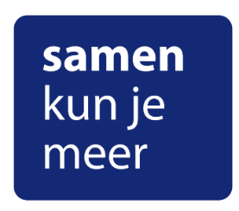


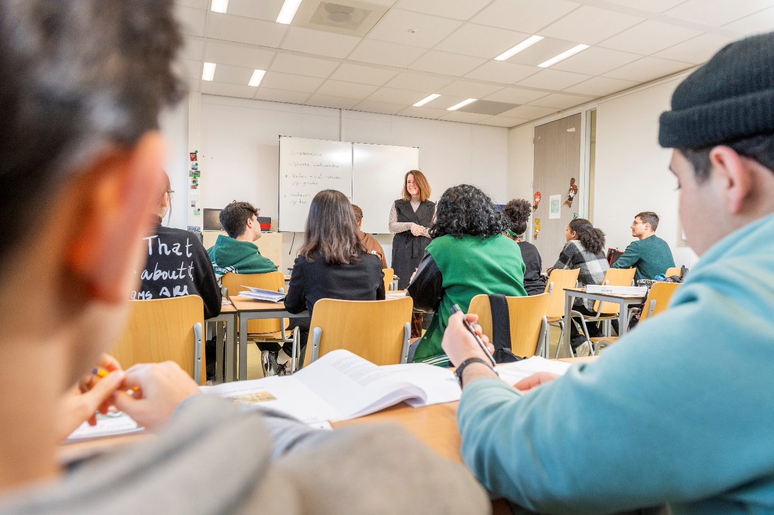

Schoolplan 2025-2030

Summa VOAT - Voortgezet Onderwijs AndersTaligen
De Blécourtstraat 1 Koenraadlaan 102
5652 GB Eindhoven 5651 EV Eindhoven
www.summa-plus.nl

Inhoudsopgave
1. Inleiding 4
2. Schoolleiding 5
2.1 Summa College 5
2.2 Summa Plus VOAT 5
3. Summa Plus 6
3.1 Missie en pluspunten 6
3.2 Visie Summa VOAT 7
3.3 Onderwijs bij Summa VOAT 8
4. Aanmelding, intake en doorstroom 9
4.1 Aanmelding 9
4.2 De brugperiode 9
4.3 De profielen 10
4.4 Doorstroom, uitstroom en nazorg 11
5. Onderwijsstructuur 12
5.1 De routes 12
5.2 Route profiel 1 14
5.3 Route profiel 2 14
5.4 Route profiel 3 15
5.5 Loopbaanbegeleiding 16
6. Begeleiding 17
6.1 Pedagogisch klimaat 17
6.2 Het kernteam 20
6.3 De leerlingbegeleiding 20
6.4 Derdelijns begeleiding 21
6.5 Contacten met ouders/verzorgers en voogden 21
6.6 Klachtenregeling en vertrouwenspersonen 22
6.7 Ondersteuningslessen 22
6.8 Logopedie 22
7. Onderwijsresultaten en studievoortgang 23
7.1 Rapporten 23
7.2 Rendementen 23

8. Zorg voor kwaliteit 24
8.1 Continue verbeteren 24
8.2 Tevredenheidsmetingen 24
9. Medezeggenschap 25
10. Taalbeleid/NT2 binnen Summa College 26
10.2 Doel 26
10.2 Activiteiten en resultaten 26
11. Strategie 2025-2030 Summa College 27
11.1 Strategie 27
11.2 De Pijlers 29
Bijlage 1: LOB programma per profiel 30
Bijlage 2: Voorbeeld van uitkomsten leerlingtevredenheidsonderzoek 31
Bijlage 3: Ondersteuningsprofiel VOAT 32

Inleiding
Summa Plus is onderdeel van het Summa College in Eindhoven. Hier worden diverse opleidingen (vo en mbo) en begeleidingstrajecten aangeboden voor jongeren die een ‘plus’ nodig hebben (zie ook www.summacollege.nl voor het complete aanbod van Summa Plus).
Dit schoolplan betreft de afdeling Voortgezet Onderwijs AndersTaligen (vanaf nu: VOAT). Daar waar jongeren een extra ‘plus’ aangeboden krijgen omdat ze anderstalig zijn, het Nederlands nog onvoldoende beheersen, en daardoor nog niet de stap kunnen maken naar het reguliere onderwijs of werk.
We hebben voor het schoolplan het jaar 2030 als eindpunt genomen. Het Summa College heeft namelijk een strategie uitgezet voor 2030 en in deze ontwikkeling, die mooi aansluit bij onze missie en uitgangspunten, gaan we als VOAT mee (zie hoofdstuk 11).
Tot slot hebben we een expertisefunctie richting onze mbo-scholen binnen het Summa College. Vanuit VOAT wordt er expertise geleverd op het gebied van taalbeleid en NT2 (zie hoofdstuk 10).

Schoolleiding

Summa College
Het Summa College is een Regionaal Opleidingen Centrum en heeft een College van Bestuur bestaande uit de Annemarie Moons, Renate Reijmers en Jochem Meulesteen. Hierboven staat een Raad van Toezicht.

Summa Plus VOAT
Directeur Summa Plus: mevrouw Monique van der Kleijn
Teamleiders VOAT: mevrouw Kirsten Hamelink en mevrouw Janneke Smulders

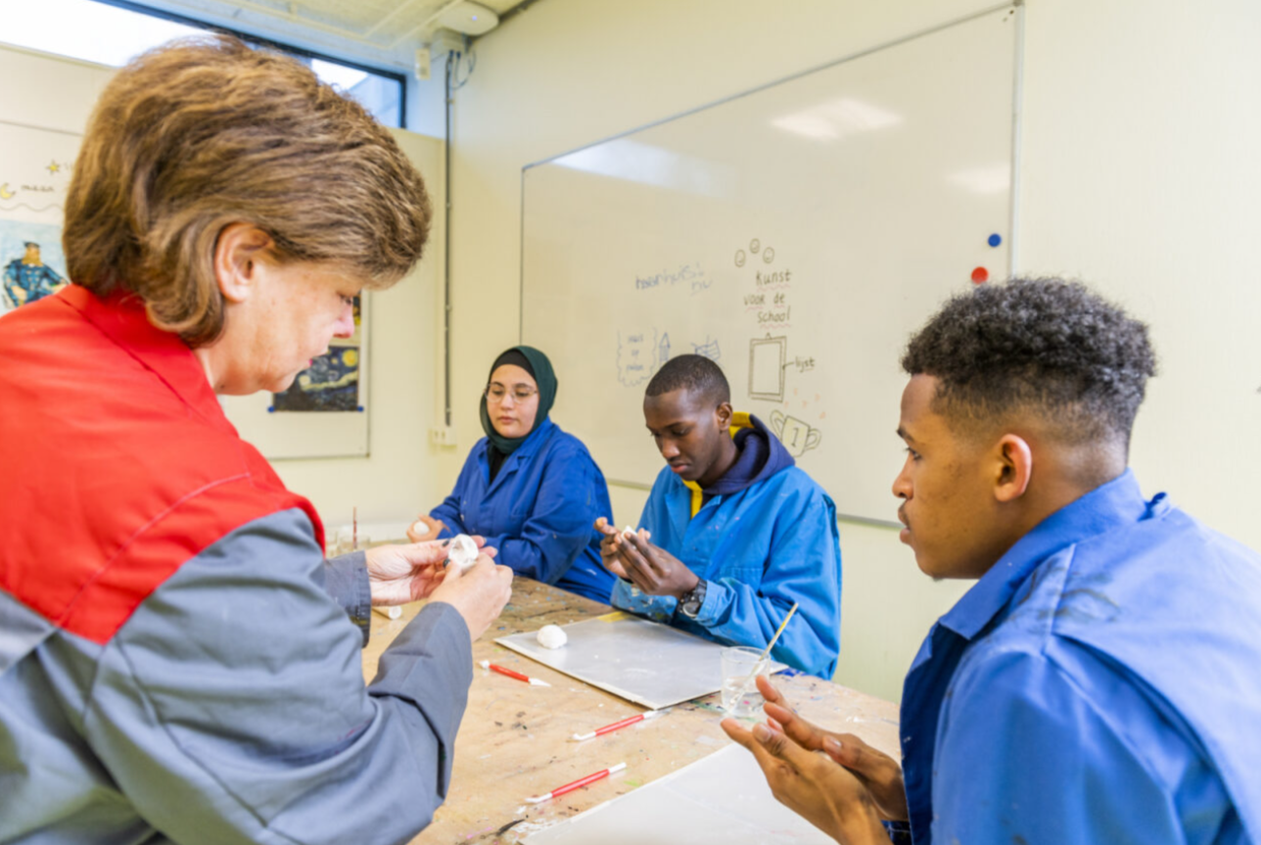

Summa Plus

Missie en pluspunten

Bij Summa Plus geven we jongeren die een ‘plus’ nodig hebben de kans om hun doel te bereiken. We bieden onderwijs én zorg- en begeleidingstrajecten aan. Alles onder 1 dak. Onze studenten worden gezien én gehoord; ze voelen dat ze ertoe doen. Onze betrokken medewerkers helpen deze jongeren vooruit. Ze zijn stuk voor stuk specialist in hun vakgebied en altijd op zoek naar samenwerking met ouders, scholen en partners. Dit alles is nodig om deze jongeren optimaal in hun kracht te zetten, zodat ze het beste uit zichzelf kunnen halen. Vandaag en morgen.
Pluspunt 1: ons aanbod
Iedere jongere én situatie is anders, dus geldt dat ook voor hetgeen ze nodig hebben. Bij ons vind je een toereikend pakket van begeleiding en scholing. Opleidingen als Entree, VIA, VOAT en verschillende zorg- en begeleidingstrajecten vormen de basis van Summa Plus. Ons brede aanbod maakt dat we een antwoord hebben op vrijwel iedere uitdaging. Bijna nergens vind je zoveel verschillende expertises gebundeld onder één dak.
Pluspunt 2: onze aanpak
Maatwerk. Het klinkt misschien als een containerbegrip, ons inziens is het dat allerminst. Onze studenten worden gezien én gehoord, ze voelen dat ze ertoe doen. We besteden heel veel aandacht aan hun sociale, emotionele, psychische en organisatorische uitdagingen. Want alleen zo voelen ze zich veilig en durven ze hun kwetsbaarheden te tonen. En juist dat laatste is onmisbaar als we samen het beoogde einddoel willen bereiken.
Pluspunt 3: onze medewerkers
Vanuit een 1-op-1 aanpak bouwen aan perspectief en zelfstandigheid, dat vraagt om mensen die van nature betrokken zijn. Een aangeboren drang om studenten vooruit te helpen. Stuk voor stuk specialist in zijn of haar vakgebied. Aanpakkers en bruggenbouwers. Altijd op zoek naar de samenwerking met ouders, scholen en partners.
Zo geven we iedere dag invulling aan de plus van Summa Plus. Een manier van werken die zich inmiddels ruimschoots heeft bewezen. Jaar na jaar zetten we meer jongeren in hun kracht, zodat ook zij het beste uit zichzelf kunnen halen.
Summa Plus. Samen kun je meer.

3.2 Visie Summa VOAT

Voor VOAT is de visie als volgt geformuleerd:
Hoofddoelen onderwijs VOAT:
- NT2: Het taalleerproces vormt de basis van ons onderwijs en is de rode draad door alle lessen met als doel deelnemen aan de maatschappij, leven, werk en vervolgopleiding in Nederland. Wij bieden taalgericht vakonderwijs.
- Autonomie/zelfredzaamheid: De leerling streeft samen met de docent naar autonomie en zelfredzaamheid.
Processen en vaardigheden om de hoofddoelen te kunnen bereiken:
- Participatie: De leerling wordt gestimuleerd om deel te nemen aan het groepsproces en schoolproces én wordt gestimuleerd om te participeren in de maatschappij.
- Maatschappelijke en morele ontwikkeling: de leerling leert hoe zich te bewegen in de Nederlandse maatschappij met respect voor ieders culturele identiteit. Hieraan wordt gewerkt door:
  - het bespreekbaar maken en vormen van een eigen houding en mening over maatschappelijke onderwerpen;
  - het meegeven van meerdere perspectieven en
  - het bewust maken van de eigen rol/aandeel in de samenleving.
Hoe doen we dat?
- Veilige leeromgeving: De school en klas vormen een veilige oefenomgeving. Er is ruimte om fouten te maken en daarvan te leren én om successen te vieren.
- Verantwoordelijkheid: Zowel leerlingen als docenten spreken elkaar aan op verantwoordelijkheden en doen dat vanuit verbinding. De schoolregels en visie vormen hierbij de kaders.
- Maatwerk: docenten bieden, binnen kaders, maatwerk in het aanbieden en vormgeven van het onderwijs en begeleiding, rekening houdend met de leerbehoeften en talenten van de leerlingen.
- Leefomgeving: Er wordt gestreefd naar het betrekken van personen uit de leefomgeving van de leerling bij het leerproces.

3.3 Onderwijs bij Summa VOAT
Onze doelgroep
De doelgroep van Voortgezet Onderwijs Anderstaligen (VOAT) is de anderstalige leerling tussen de 15 en 20 jaar, die de Nederlandse taal (nog) niet voldoende beheerst om in het reguliere onderwijs te kunnen instromen of op onze arbeidsmarkt te kunnen meedraaien. Het gaat hierbij om alleenstaande (minderjarige) vluchtelingen en kinderen van asielzoekers, arbeidsmigranten en huwelijksmigranten. We hebben te maken met zo’n 30 verschillende nationaliteiten.
Onze expertise
We bieden Nederlands als Tweede Taal en vakken om aan de maatschappelijke en educatieve redzaamheid van onze leerlingen te werken. Als nieuwkomersonderwijs, bestaan we al 30 jaar. Voor elke leerling bepalen we een algemeen uitstroomperspectief, maar gedurende de tijd bij ons op school wordt het steeds specifieker en verschillend per leerling; maatwerk dus. We proberen te kijken naar de mogelijkheden van de leerlingen, om dat de basis voor het vervolg te laten zijn.
Onze uitdaging met betrekking tot de doelgroep
De afkomst van onze leerlingen is de afgelopen 10 jaar veranderd. Voorheen hadden we veel leerlingen uit Somalië en Polen, nu uit Eritrea en Syrië. Daardoor moeten we telkens inspelen op andere gewoontes, culturen en educatieve achtergronden. Daarnaast is een groot deel van onze doelgroep tegenwoordig al langer (>2 jaar) in ons land, terwijl onze leerlingen 10 jaar geleden korter dan een jaar in Nederland waren. Dit is meteen ook een oorzaak van de veranderende problematiek van deze jongeren. Naast de stress om een verblijfsvergunning speelt nu ook de mogelijkheid tot gezinshereniging een rol. Maar wat als een gezin herenigd is? Hoe gaan ouders en kinderen dan met elkaar om? Dat leidt soms tot omgekeerde gezagsverhoudingen. Ook zijn er leerlingen met huisvestings- en financiële problemen. Voor hen is het heel lastig om de weg te vinden in bureaucratisch Nederland. Wij proberen hen daarbij te helpen. Dat doen we soms zelf, maar ook door andere instellingen of instanties in te schakelen. Deze samenwerking is heel belangrijk.

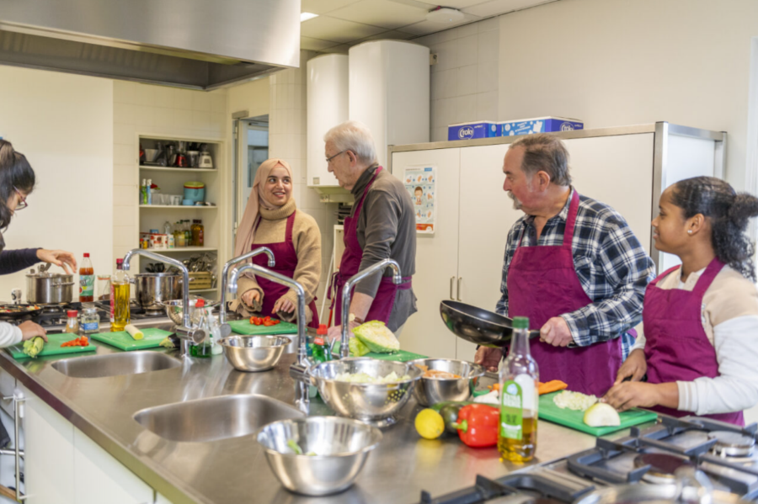

Aanmelding, intake en doorstroom

4.1 Aanmelding
De aanmelding is beperkt tot een administratieve aanmelding. Algemene gegevens en administratieve documenten worden opgevraagd. Tijdens de aanmelding wordt er een eerste inschatting gemaakt of een leerling een echte starter is (geen Nederlands beheerst) of zij-instromer. Alle leerplichtige, anderstalige jongeren worden drempelloos geplaatst. Hierna volgt er een intake van tussen de 3 dagen en 3 weken in de zogenaamde brugperiode. Deze brugperiode wordt gestart, als er voldoende leerlingen zijn aangemeld en er voldoende plek is in de klassen. Door de komst van de vele vluchtelingen krijgen leerplichtige leerlingen voorrang. De 18-plus leerlingen sturen we, indien het mogelijk is qua status, door naar een inburgeringscursus. Ook hebben we collega-scholen (EOA Stedelijk College en de wereldklas Pius X) die jongeren mee opvangen als ze jonger zijn dan 16 jaar.

4.2 De brugperiode
Als er ruimte is in de klassen om leerlingen te laten instromen, wordt een brugperiode gestart waarin nieuwe leerlingen kunnen starten. Deze periode bestaat uit een verlengde intake van drie dagen en heeft een aantal doelstellingen:
- Eerste kennismaking met school, Nederland en het Nederlands;
- Bepalen van de leercapaciteiten van de leerlingen en daarmee het profiel waarmee het traject (uitstroomrichting) kan worden vastgesteld;
- Bepalen wat het niveau is (Rekenen, Nederlands);
- Voorbereiden op instroom in de profielgroepen.
Samen met Bureau ICE hebben we in het verleden een instrument ontwikkeld waarmee per profiel de kenmerken van de leerlingen beschreven zijn op bijvoorbeeld leergedrag, concentratie en geheugen, informatieverwerking en schoolse vaardigheden. Deze kenmerken zijn landelijk geijkt. Aan de hand van deze lijst observeren we gedurende 3 dagen (of langer indien nodig), deze (gedrags-)kenmerken. Aan de hand van deze kenmerken kunnen we een inschatting maken van het uitstroomprofiel van deze leerlingen en ze gericht binnen een traject plaatsen en op maat ondersteuning bieden. Daarnaast nemen we een aantal testen af om het niveau te bepalen. Leerlingen die niet gealfabetiseerd of anders alfabeet zijn, worden meteen vanuit de brugperiode tussentijds in de alfabetiseringsgroep geplaatst. Hier worden dan andere, beter passende toetsen afgenomen. Binnen de profielgroepen kunnen de leerlingen dan gericht op hun niveau aan de slag met Nederlands en rekenen.
De leerlingen worden tijdens de brugperiode voorbereid op de instroom in één van de profielgroepen. Tot slot is de brugperiode ook vooral bedoeld om leerlingen een warm welkom te heten en ze te introduceren in een veilige en plezierige leeromgeving.

4.3 De profielen
We onderscheiden binnen VOAT 3 profielen en daarmee 3 routes (zie ook de landelijke leerlijnen voor nieuwkomers op de LOWAN-site).
Is een leerling niet of anders gealfabetiseerd, dan wordt deze eerst geplaatst in een alfabetiseringsgroep. Als de alfabetisering gerealiseerd is, kan de leerling in één van de 3 profielen geplaatst worden.
Profiel 1
Deze doelgroep is moeilijk lerend. Zo heeft deze leerling bijvoorbeeld veel sturing van de docent nodig, is hij snel afgeleid van een taak, voert deze leerling alleen duidelijk gestructureerde taken uit en onderschat of overschat hij zichzelf vaak. Het betreft vaak geen onwil bij deze leerlingen maar ze krijgen hun leven vaak niet gestructureerd, omdat ze dat niet kunnen. Binnen het Nederlandse systeem lijken deze leerlingen op de leerlingen uit het praktijkonderwijs. De leerlingen stromen over het algemeen door naar Inburgering en/of werk. Een reguliere vervolgopleiding is (meestal) geen optie.
Profiel 2
Deze doelgroep is normaal en gemiddeld lerend. Als een taak te moeilijk wordt, kunnen ze afhaken. Deze leerlingen moeten ook het leren nog leren en hebben veel herhaling nodig, vooral in het beginstadium, voordat nieuwe informatie wordt toegepast. Deze leerlingen zijn in staat om (eenvoudige) meervoudige instructies uit te voeren en zijn vaak gericht op een praktische aanpak. Ze doen het daardoor vaak goed op stage. Het betreft een brede doelgroep, waarvan het merendeel vergelijkbaar is met VMBO basisberoepsgerichte leerweg. Deze groep kan vaak doorstromen naar een opleiding bij Entree of MBO niveau 2.
Profiel 3
Deze leerlingen zijn boven gemiddeld en snel lerend. Zij kunnen bijvoorbeeld met minder gestructureerde opdrachten aan de gang en kunnen meervoudige/complexere instructies aan. Zij maken bijvoorbeeld gebruik van hulpbronnen en kunnen geconcentreerd werken. Het betreft een hele brede doelgroep die uit kan stromen naar de bovenbouw van het VMBO kader/gl/t en havo of naar hogere niveaus van het MBO: 3 en 4. Door de leeftijd van onze doelgroep vindt er eerder een aansluiting plaats met bijvoorbeeld het VAVO en hogere niveaus van het MBO. Een enkele leerling gaat naar het VWO of HBO.

4.4 Doorstroom, uitstroom en nazorg
De doorstroom binnen het Summa College verloopt over het algemeen goed. Summa breed hebben we voor de doelgroep van VOAT, ongediplomeerde anderstalige jongeren, afgesproken wat zij in het toelatingsonderzoek moeten laten zien. Voor MBO 3-4 is het bijvoorbeeld noodzakelijk dat leerlingen Staatsexamen NT2 I gehaald hebben. De Entree-opleiding is binnen de eigen school: leerlingen kunnen meelopen, nog extra NT2-ondersteuning krijgen als ze binnen Entree lessen volgen, etc. Voor instroom in MBO 2 dienen leerlingen voor het vak Nederlands op weg te zijn naar B1.
Binnen Summa College hanteren we één en hetzelfde voortgangssysteem: Eduarte. De mbo-scholen waar onze leerlingen naar toe gaan, zijn hierdoor precies op de hoogte van de vorderingen. Leerlingen die met een positief advies vanuit de mentoren naar een mbo-opleiding gestuurd worden, krijgen een intake. Dit wordt gedaan om te voorkomen dat leerlingen uitvallen bij hun vervolgopleiding. Ook vindt er een warme overdracht plaats bij de start van het schooljaar vanuit de mentoren VOAT naar de (nieuwe) mentoren.
In de maand september wordt er een check gedaan of alle leerlingen “aangekomen” zijn op de opleidingen en/of werk hebben. Bij de leerlingen waarbij dit niet het geval is, komen de leerlingbegeleiders in actie en gaan zij in gesprek. In het kader van nazorg hebben we ook nog de mogelijkheid om oud-leerlingen te bemiddelen naar werk. Dit voeren we in samenwerking met de Praktijkschool Eindhoven uit.
Tot slot nodigen we elk jaar bij VOAT oud-leerlingen uit om te vragen hoe het met ze gaat en om na te gaan of wij als school nog iets kunnen verbeteren in de aansluiting met vervolgopleidingen. We merken dat oud-leerlingen de weg naar onze school goed weten te vinden.
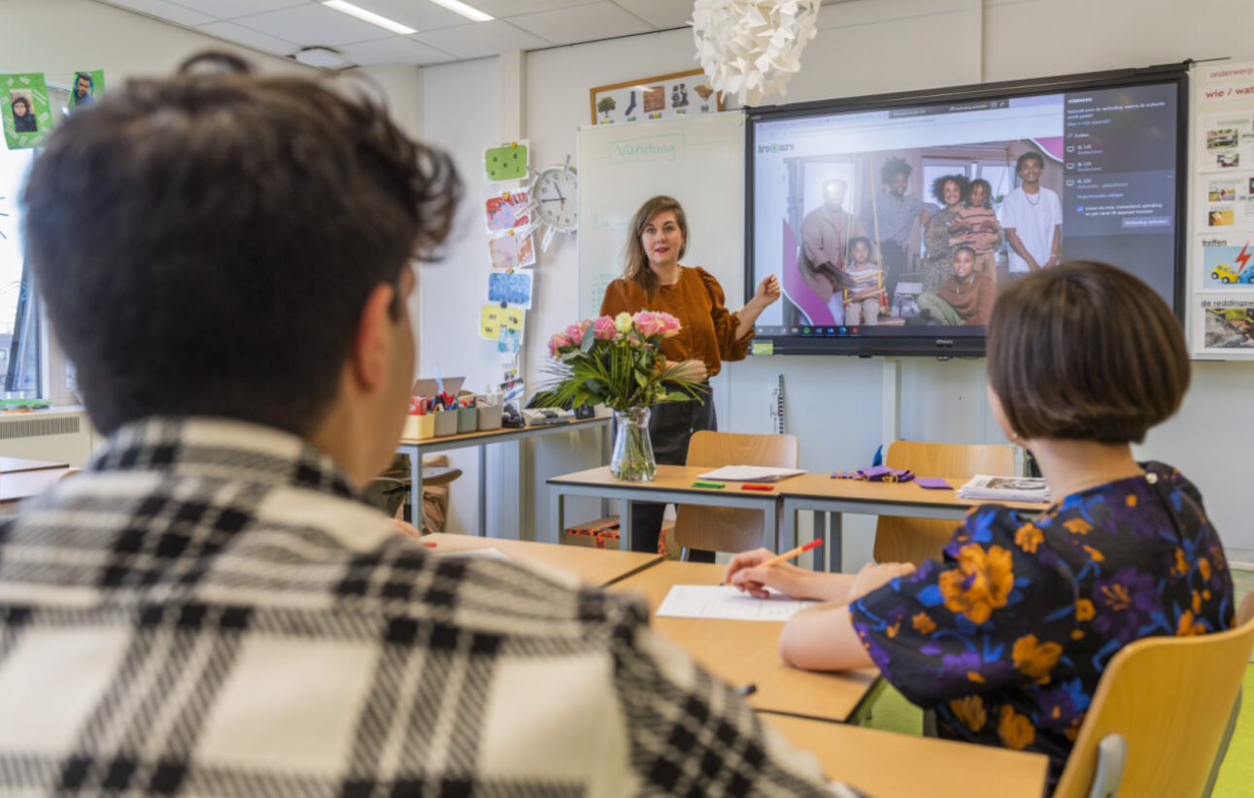

5. Onderwijsstructuur

5.1 De routes
Landelijk hebben we meegewerkt aan de leerlijnen voor de ISK. Onze huidige profielen en trajecten hebben onder andere als voorbeeld gediend. Hieronder staat schematisch aangegeven welke routes we aanbieden (na een verlengde intake, bij ons brugperiode). Wij bieden deze 3 routes alleen aan voor leerlingen die 16 jaar of ouder zijn.
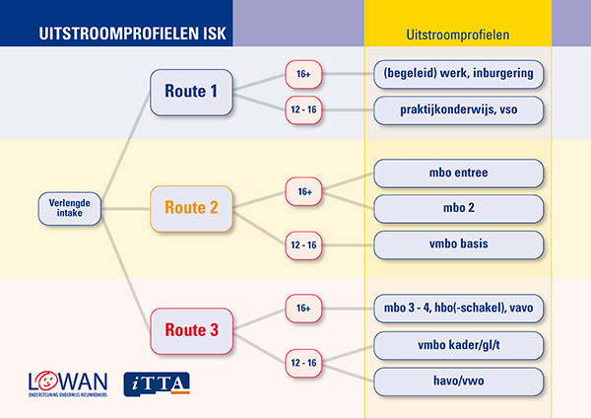

In de eerste fase is de leerling vooral gericht op het leren van de Nederlandse taal en in de tweede fase wordt er gewerkt aan de uitstroom, bijvoorbeeld door loopbaanbegeleiding in te zetten. Wanneer een tweede fase (oftewel uitstroomfase) begint, is verschillend per leerling.
Dat betekent per route dat we voor de streefdoelen NT2 de volgende niveaus nastreven.

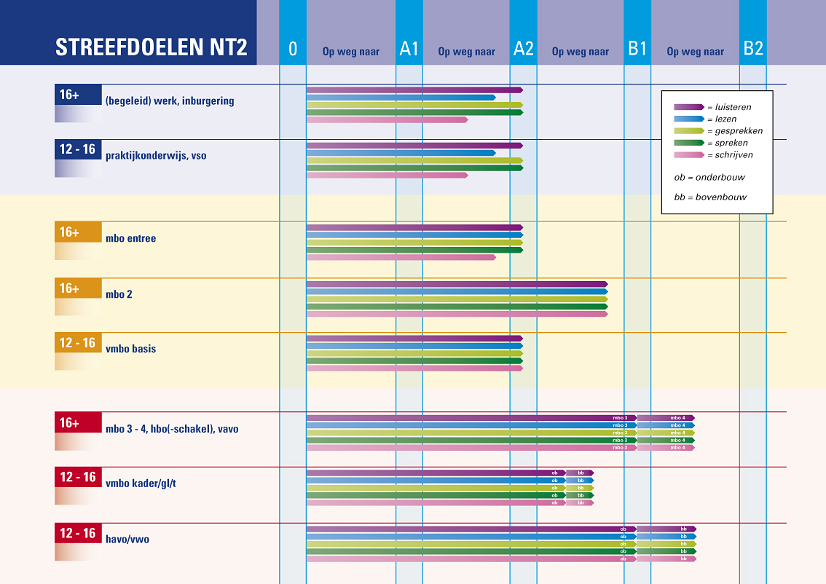

In de volgende paragraaf worden kort de belangrijkste kenmerken van een route aangegeven. Zie voor een volledige beschrijving de leerlijnen ISK op de site van LOWAN.

5.2 Route profiel 1
De didactische aanpak van deze route betekent onder andere het volgende:
- Een praktische aanpak die gericht is op het begeleiden en coachen van de leerling. Dat betekent een thematische en functionele aanpak qua taalonderwijs en een contextrijke leeromgeving met opdrachten die aansluiten op de belevingswereld van de leerling en gericht zijn op maatschappelijke redzaamheid (als burger);
- We proberen deze leerlingen zoveel mogelijk praktijklessen te bieden waar het leren van het Nederlands aan gekoppeld is;
- We werken in kleine groepen zodat leerlingen veel begeleiding en herhaling krijgen;
- We bieden lesmateriaal aan dat stapsgewijs opgebouwd is en we leren hun in kleine stapjes zelfstandig te leren;
- We zetten de leeromgeving zelf ook in om taal te leren;
- Het leren moet gericht zijn op redzaamheid, vooral functionele taalvaardigheid (en veel woordenschat) is van belang.
In het vakkenpakket betekent dit dat:
- In de basis deze leerlingen NT2, Burgerschap, rekenen en Digitale vaardigheden krijgen;
- Zoveel als mogelijk praktijklessen ingezet worden (techniek, koken, gym en crea), de lessen ook ingezet worden om taal te leren (woordenschat “koken” wordt voorbereid in de NT2-les) en het doel is om leerlingen zelfredzaam te maken (bijvoorbeeld eenvoudige klussen leren bij handvaardigheid);
- We samenwerken met Praktijkschool Eindhoven zodat leerlingen arbeidstraining kunnen volgen in hun ATC (ArbeidsTrainingCentrum), op stage gaan en ze begeleid worden naar werk.

5.3 Route profiel 2
Didactisch gezien zijn de volgende uitgangspunten van belang:
- Een praktische aanpak die gericht is op het begeleiden en coachen van de leerling. Dat betekent functionele aanpak qua taalonderwijs en een contextrijke leeromgeving met opdrachten die aansluiten op de belevingswereld van de leerling en gericht zijn op maatschappelijke redzaamheid (als burger) en op het verkrijgen van educatieve redzaamheid en het ‘herkennen’ van een passend toekomstperspectief;
- Er wordt gewerkt aan de ontwikkeling van studievaardigheden zoals het leren plannen en organiseren van het eigen werk op school;
- Veel aandacht voor het loopbaanleren (in de uitstroomfase) gekoppeld aan het vinden van een passende opleiding en/of werk.

In het vakkenpakket betekent dit onder andere dat:
- In de basis deze leerlingen veel NT2 krijgen en daarnaast ook vakken als Burgerschap, Rekenen en Digitale vaardigheden;
- De praktijklessen worden ingezet voor het leren van Nederlands maar ook ter oriëntatie op het vervolg;
- Er ook lessen in het Open Leer Centrum (OLC) ingepland worden om zelfstandig te werken;
- Ook binnen de NT2-lessen veel aandacht is voor studievaardigheden (bijvoorbeeld lees- en luisterstrategieën);
- In de uitstroomfase veel aandacht is voor de oriëntatie op opleiding en beroep door middel van het vak LOB (loopbaanbegeleiding), (eventuele) stages (alleen voor MBO-niveau 2) en de loopbaangesprekken met de mentor.

5.4 Route profiel 3
We hanteren in dit profiel onder andere de volgende uitgangspunten:
- Het aanleren van een studerende en onderzoekende werkhouding door ze te leren om hulp te vragen, zelf zaken op te zoeken, problemen op te lossen bij het leren, het zelfstandig werken en het maken van huiswerk;
- Tijdens het NT2-leren systematisch aandacht te bieden (in de uitstroomfase) aan schooltaalwoorden, algemene vaktaalwoorden en tools te geven waarmee leerlingen hun eigen woordenschat kunnen vergroten;
- Veel aandacht voor de verdere ontwikkeling van leesvaardigheid;
- Ruimte voor taalcontact buiten de les door leerlingen. Dit gebeurt bijvoorbeeld door leerlingen te koppelen aan autochtone leerlingen (binnen of buiten de school) in samenwerking met (zorg-)instellingen in de buurt of MBO-opleidingen binnen Summa.
In het vakkenpakket betekent dit onder andere dat:
- Deze leerlingen veel NT2 krijgen en er verwacht wordt dat ze erg zelfstandig kunnen werken. Daarnaast krijgen ze vakken als Engels, Rekenen/wiskunde, Digitale vaardigheden en Burgerschap;
- Algemeen Vormende Onderwijs op het programma staat voor de aansluiting met het vervolgonderwijs;
- Bij het vak als crea ook aandacht is voor kunstgeschiedenis en opdrachten die vergelijkbaar zijn met het reguliere VO;
- Er staatsexamentraining wordt aangeboden om het Staatsexamen NT2 I te kunnen doen.

5.5 Loopbaanbegeleiding
Loopbaanbegeleiding staat hoog in ons vaandel. De leerlingen dienen (loopbaan)competenties aan te leren waarvan ze de rest van hun leven profijt kunnen hebben. Dat betekent: een goede zelfreflectie (wie ben ik en wat kan ik), een oriëntatie (wat zijn er allemaal aan mogelijkheden voor mij op het gebied van opleidingen en werk), welke doelen wil ik dan stellen (aan de hand van een plan), hoe realiseer ik die doelen en hoe profileer ik me dan.
De LOB-lessen worden gegeven door een NT2-docent of een gespecialiseerde LOB-docent. Als leerlingen in hun uitstroomfase komen, dan gaan zij aan de slag met loopbaangesprekken en is het zaak dat ze ook door middel van activiteiten (binnen en buiten de school aangeboden) aan de slag gaan om zelf ervaringen op te doen.
Per profiel hebben we omschreven welke activiteiten we aanbieden in het kader van de loopbaanbegeleiding. Profiel 1 gaat bijvoorbeeld aan de slag met Arbeidstraining bij de praktijkschool en sollicitatietraining terwijl een profiel 3 leerling lessen Oriëntatie op Opleiding en Beroep krijgt en mee gaat lopen op een vervolgschool.
In bijlage 1 staan schematisch de activiteiten rondom de loopbaanbegeleiding beschreven.

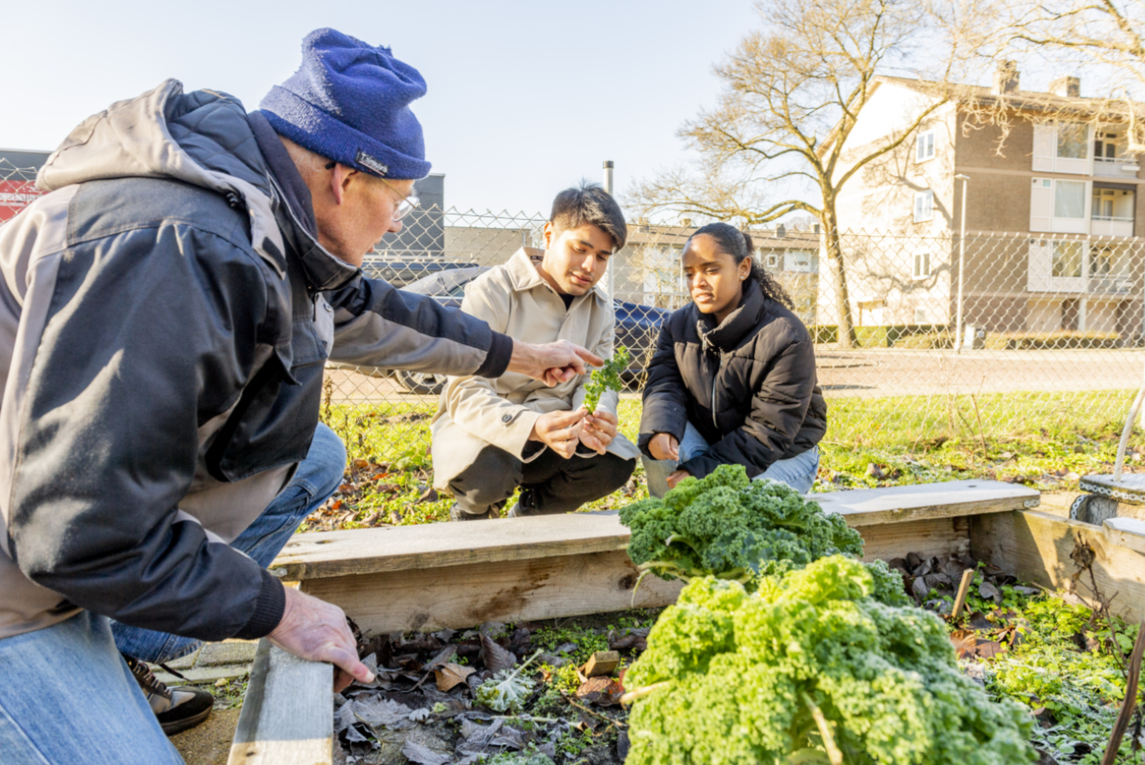

Begeleiding

6.1 Pedagogisch klimaat
Op Summa Plus staan we voor inclusief onderwijs. Verbondenheid staat centraal binnen de school: we willen dat leerlingen ervaren dat mensen aan de frontlijn daadwerkelijk om hen geven en dat ze worden gewaardeerd. Dit alles in een veilig en positief pedagogisch klimaat waarbij de nadruk ligt op een positieve benadering van de student. Deze verbondenheid brengen we o.a. tot stand door het bieden van structuur; duidelijke regels, hard werken en geen flauwe smoezen. Docenten kunnen de teugels laten vieren wanneer het kan en leerlingen op de huid zitten als het nodig is. Docenten kunnen duidelijk grenzen en kaders bieden, zodat de leerlingen weten waar zij aan toe zijn en zich veilig kunnen voelen binnen deze duidelijke kaders.
Daarbij wordt een uitdagend en contextrijk leerklimaat vormgegeven voor de studenten. De beste resultaten worden bereikt als er een gezonde leerdruk is. Summa Plus biedt passend onderwijs met intensieve begeleiding en persoonlijke aandacht. In de context van kleine groepen, kleinschaligheid binnen het gebouw (kennen en gekend worden) en kernteams met een vaste coach of mentor voor elke student. Summa Plus heeft een groot netwerk met zorginstellingen, waardoor de reikwijdte en het sociale vangnet hoog is.

Dit netwerk wordt deels gesitueerd binnen de school waardoor onnodige drempels voor studenten weggehaald worden. Binnen de ontwikkelde zorgstructuur wordt samengewerkt met interne en externe deskundigen zoals schoolmaatschappelijk werk, hulpverleningsinstanties en andere betrokken specialismen.

Ontwikkeling stimuleren:
We vinden het belangrijk om bij de ontwikkeling van de student rekening te houden met de volgende uitgangspunten:

- Leeromgeving
We streven naar een leergemeenschap waarbinnen we leren van en met elkaar en het belang van sociaal gedrag en samenwerken benadrukken. We bieden onderwijs waarin veel gezamenlijke activiteiten en actuele thema’s worden aangeboden, zodat de student zich op sociaal- emotioneel vlak optimaal kan ontwikkelen. Hierbij is de docent rolmodel, deze heeft een voorbeeldfunctie.
De leeromgeving sluit zo veel mogelijk aan bij de leefwereld van studenten en daagt de studenten uit om te gaan leren (bijvoorbeeld door inzet ICT-middelen, praktijkomgevingen etc.). Hierin past Summa Plus zoveel mogelijk de visie op leren van het Summa College toe.
Visie op leren:
Wij helpen studenten om te leren, om het beste uit zichzelf te halen. Maar we blijven zelf ook leren, onszelf ontwikkelen. Dat is onlosmakelijk verbonden aan ‘professional’ zijn.
En een belangrijke voorwaarde om de belofte aan onze studenten waar te maken.
Onze visie op leren heeft zes pijlers. Samen - en in interactie met elkaar - bepalen zij de effectiviteit van leren.

Leren is effectief als:
• de lerende intrinsiek gemotiveerd is
• het actief is
• het gepersonaliseerd is
• het zelfregulerend is
• het gesitueerd is
• het constructivistisch is.

Summa Plus biedt uitdagend onderwijs waarbij verschillende werkvormen worden ingezet en waarbij binnen de klassen gedifferentieerd wordt. Hiermee dagen we de student uit om zich vanuit de ontstane basis van vertrouwen samen met de docent te gaan begeven in de ‘zone van naaste ontwikkeling’ (Vygotsky,1978) waarbinnen geleerd kan worden.

- Veilige leeromgeving
Studenten en personeel dragen samen bij aan een veilige omgeving in en om het gebouw en gaan respectvol om met de leeromgeving en elkaar.
De student met zijn specifieke behoeften is het uitgangspunt voor het onderwijs en de begeleiding.
Om effectief tegemoet te treden en aandacht te besteden aan deze behoeften, vinden we een aantal punten van belang:
- het bieden van vertrouwen, uitdaging en ondersteuning;
- een uitdagende leeromgeving die voor elke student passend is;
- duidelijkheid scheppen in wat wel en niet kan door het bieden van duidelijke kaders;
- regels zijn richtinggevend, gericht op elk individu en zeker niet star maar op maat;
- het hebben en uitdragen van positieve verwachtingen t.a.v. iedere student, teneinde het ‘pygmalion effect’ (een self-fulfilling prophecy waarbij je kunt stellen dat de resultaten die een student heeft gehaald, vaak zullen aansluiten bij je verwachting, omdat je ze eigenlijk zelf geproduceerd hebt, (van Dijk 2013)) te voorkomen.

- Een open sfeer, verbinding en positieve benadering
Wij streven naar een open sfeer, waarin studenten zich gezien en gehoord weten en zich welkom voelen. We bouwen aan een zodanige relatie met studenten zodat er een vertrouwensband ontstaat. We benadrukken waar studenten goed in zijn en richten onze aandacht op mogelijkheden. “niet de jacht op problemen voorop, maar het vinden van een bevredigende verhouding tot het leven” (Baart, Prof. Dr. A.J.). We gaan ervan uit dat iedereen tot verandering in staat is zowel voor wat betreft cognitieve als sociaal en emotionele vaardigheden. We spreken elkaar aan op verantwoordelijkheden en doen dat vanuit de gedachte van oplossingsgericht werken. “De docent werkt aan een goede relatie met de student en heeft aandacht en oog voor de persoonlijke interesses en drijfveren van de student. De docent stelt zich kwetsbaar op en laat eigen betrokkenheid zien. De docent biedt studenten de kans om steeds opnieuw met een schone lei te beginnen” (SLO, 2019).

- Participatie
Vanuit betrokkenheid en contact met de student motiveren wij hen tot deelname aan de groep en aan het gehele schoolproces op Summa Plus. Het groepsproces is belangrijk. We tonen betrokkenheid, je wordt gemist als je er niet bent. De aanwezigheid (Fysiek of digitaal) van de student is de fundering van het leren. De student herkent zichzelf binnen de school: producten van studenten zijn tentoongesteld binnen de school en er worden aansprekende activiteiten georganiseerd. Het is van belang om de studenten gemotiveerd en betrokken te houden, zodat zij zich verbonden voelen met school en geroepen voelen om actief deel te nemen aan lessen, projecten of activiteiten.

- Autonomie
Binnen onze school streven we ernaar om een gevoel van autonomie bij de student verder te ontwikkelen, dit gevoel te stimuleren en/of te bevestigen. Dit doen we door hen zelf verantwoordelijkheden te geven voor taken en bewust te maken van wat zij zelf kunnen. We willen hen bagage meegeven om in de toekomst zelfstandig en zelfredzaam te kunnen werken. Een gevoel van autonomie, het gevoel ‘iets zelf te kunnen’ motiveert studenten ook om doelgericht te werk te gaan en eigen verantwoordelijkheid te nemen.
Tevens laat de ‘zelfdeterminatietheorie’ van Deci en Ryan (Deci, E.L., & Ryan, R.M.,1985) zien dat wanneer wordt voldaan aan de basisbehoeften van autonomie, competentie en verbondenheid een optimale functionering, welbevinden en groei van een persoon mogelijk zijn. In de snel veranderende samenleving waarin vaak wordt gesproken over ‘21st century skills’ bereiden wij studenten voor op een toekomst die snel verandert door technologie en digitalisering. Hierin is ons doel om hen te helpen veerkracht en flexibiliteit te ontwikkelen.

- Leefomgeving student
Veel van onze studenten hebben een gecompliceerde thuissituatie, hulpverlening en/of sociaal emotionele problemen. Vaak brengt een complexe thuissituatie onrust met zich mee. Om rust en duidelijkheid te creëren en de kans op succes voor een student te vergroten is het van essentieel belang om ouders en eventuele instanties te betrekken bij het leerproces. Zo kunnen afspraken en handelswijzen op elkaar afgestemd worden.

In het contact met ouders zoeken we naar maatwerk, passend bij de ontwikkelingsfase van de student en de relatie met de ouder(s)/verzorger(s).
We proberen ouderbetrokkenheid op een aantal manieren te bevorderen door o.a.:
- met ouders te praten over de ontwikkeling van de student, ook als het goed gaat;
- ouders uit te nodigen bij studieadviesgesprekken voor studenten onder de 18 jaar;
- ouderavonden en informatiebijeenkomsten te organiseren.

- Algemene maatschappelijke en morele ontwikkeling
Het bespreekbaar maken en het leren vormen van een eigen houding en mening over diverse maatschappelijke onderwerpen zien wij als effectief middel en wezenlijke taak van ons onderwijs. Daarmee leren wij studenten om zich goed te kunnen bewegen binnen de maatschappij en hierin zelf afgewogen keuzes te maken en attitude te ontwikkelen. Moreel besef ligt school-breed ingebed en komt tot uiting tijdens onder andere het bespreken van gedragsvormen tijdens verschillende lessen en/of gesprekken, zodat studenten inzicht krijgen in de gevolgen van bepaald gedrag op de ander en op zichzelf. Door onze studenten te helpen bij het ontwikkelen van leer- en werknemersvaardigheden bereiden wij hen tevens voor op deelname aan vervolgopleidingen en/of de arbeidsmarkt.

6.2 Het kernteam
Per profiel is een groep docenten verantwoordelijk voor het mentoraat aan de leerlingen van dat profiel, het zogenaamde kernteam. De docenten uit het kernteam zijn de eerste in de lijn van de begeleiding en zijn het eerste aanspreekpunt voor de leerlingen. Ook voor de ouders/verzorgers/voogden en instanties (‘de keten rondom de leerling heen’), zijn de docenten uit het kernteam het eerste aanspreekpunt. Zij houden met elkaar het overzicht over de leerlingen en brengen alle informatie samen. Ze zijn verantwoordelijk voor de sociale emotionele begeleiding van de leerling en in een later stadium in de begeleiding van de loopbaan van de leerling.
De leerling heeft binnen het kernteam één aanspreekpunt, maar wordt wel door het hele kernteam gevolgd. Het idee daarachter is dat we de talenten van alle docenten voor iedere leerling willen inzetten. Ook proberen we hiermee verschillen in onderwijs, begeleiding en uitstroommogelijkheden tussen klassen te verkleinen.

6.3 De leerlingbegeleiding
De leerlingbegeleiders ondersteunen de kernteams in de begeleiding van de leerlingen. De basis van deze ondersteuning is het ondersteuningsprofiel (bijlage 3). De begeleiding gebeurt vaak in de vorm van gesprekken met leerlingen en hun ouders/verzorgers/voogden, het opvangen van de leerlingen bij calamiteiten, het ondersteunen bij extreme problematiek maar ook in het coachen van het kernteam. De leerlingbegeleider adviseert en spart met de docenten uit het kernteam en geeft daadwerkelijke ondersteuning in en bij het voeren van gesprekken met leerlingen en het uitzetten van acties naar leerlingen en externe contacten als de situatie en het kernteam daarom vragen. Is de casus te heftig en/of te complex dan wordt er opgeschaald naar de derde lijn (zie ook 6.4).
De pedagogisch conciërges zijn het eerste aanspreekpunt voor leerlingen in de openbare delen van het gebouw en zij houden toezicht (en worden opgeroepen bij calamiteiten). Verder hebben zij een taak in de verzuimbegeleiding. Zo bellen zij de leerlingen (en hun ouders/verzorgers/voogden) die zonder bericht niet tijdig aanwezig zijn (diezelfde dag).
De teamleider wordt voor de begeleiding ingezet als het nodig is om het officiële karakter te benadrukken (bij schorsingen, formele klachten, exitgesprekken) en bij (extreme) calamiteiten.
De docenten BPV (Beroeps Praktijk Vorming) begeleiden de leerlingen in het zoeken van een stageplaats en gaan mee naar het eerste kennismakingsgesprek. Daarna neemt het kernteam de begeleiding over.

6.4 Derdelijns begeleiding
Zoals eerder aangegeven kan er, wanneer er sprake is van een casus rondom de leerling die heftig en/of complex is, worden opgeschaald naar het Zorgteam. Hierin zitten experts, van binnen en buiten de school, die iets kunnen betekenen voor de leerling.
De schoolmaatschappelijk werker wordt na afstemming tussen kernteam en leerlingbegeleider ingeschakeld bij hulpverleningsvragen die buiten de school liggen (bijvoorbeeld huisvesting en financiën). Ook verwijst maatschappelijk werk door naar instanties rondom de jeugdhulp.
De medewerker Passend Onderwijs kan ondersteuning en specifieke begeleiding van individuele leerlingen (bijvoorbeeld bij autisme) bieden. De nadruk ligt in het ondersteunen in het hoe om te gaan met de leerling.
De hulp van de medewerker van de GGZ kan na afstemming ingeroepen worden als er sprake is van psychische/psychiatrische problematiek.
Een onderzoek bij de jeugdarts GGD kan na afstemming aangevraagd worden als er vragen zijn ten aanzien van de (fysieke) gezondheid van een leerling.
Tenslotte kan het team van VOAT rekenen op de landelijke deskundigheid van Pharos en LOWAN. Pharos verspreidt bijvoorbeeld factsheets rondom de groepen vluchtelingen die er aan komen en hoe je daar als school op in kan spelen. Ook geven zij trainingen voor het personeel. LOWAN adviseert scholen en organiseert onder andere studiedagen.

6.5 Contacten met ouders/verzorgers en voogden
We vinden het van groot belang om ouders/verzorgers/voogden, die in beeld zijn, te betrekken bij de voortgang van hun kind. Daarom worden zij meerdere keren per jaar uitgenodigd op school.
In het begin van het schooljaar is er een informatieavond voor ouders/verzorgers/voogden en begeleiders. Zij krijgen dan de mogelijkheid om kennis te maken met de school en het kernteam. Er wordt verder op deze avond een globaal beeld geschetst van de organisatie van het onderwijs bij VOAT.
Daarnaast hebben we 3 ouderavonden waar ouders/verzorgers/voogden en begeleiders samen met de leerling op gesprek kunnen komen om met docenten te spreken over de voortgang op school.
In uitzonderlijke gevallen kan het kernteam besluiten om op huisbezoek te gaan. Tenslotte kunnen de docenten en/of de ouder/verzorger/voogd het tussentijds nodig vinden om een extra gesprek te plannen.

6.6 Klachtenregeling en vertrouwenspersonen
Met onze school vallen wij onder de klachtenregeling van het Summa College (zie www.summacollege.nl; Klachtenregeling). Klachten rondom algemene zaken kunnen hier ingediend worden.
De vertrouwenspersonen zijn beschikbaar voor leerlingen die anoniem hun verhaal kwijt willen rondom bijvoorbeeld de volgende onderwerpen:
- Seksuele intimidatie
- Agressie en geweld, pesten
- Machtsmisbruik en discriminatie
Onze ervaring leert dat onze anderstalige leerlingen goed de weg weten te vinden naar de vertrouwenspersonen.

6.7 Ondersteuningslessen
Afhankelijk van de behoeften die er leven onder leerlingen en docenten worden er extra ondersteuningslessen ingezet. Het betreft extra lessen rondom rekenen, spreekvaardigheid, leren leren en omgaan met spreekangst. Het kernteam verwijst de leerlingen door naar deze lessen.

6.8 Logopedie
Binnen de school hebben we een logopediste in dienst. Zij ondersteunt leerlingen wanneer zij uitspraakproblemen hebben (geen medische problemen zoals stotteren etc. want dan wordt extern verwezen). Ook ondersteunt zij de NT2-docenten in het aanbieden van extra uitspraakonderwijs. Zij werkt nieuwe docenten in in het lesmateriaal en methodieken op het gebied van uitspraakonderwijs (“Oren in de Knoop” en “Taal in blokjes”) en coacht ze indien nodig op dit onderwerp door lesbezoek/intervisie.
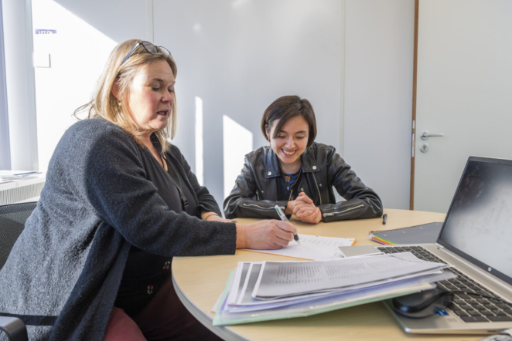

Onderwijsresultaten en studievoortgang

7.1 Rapporten
Twee keer per jaar krijgen de leerlingen een rapport. Op het rapport staan de beoordelingen voor methode- en lesgebonden toetsen en de resultaten van landelijke niveautoetsen voor Nederlands, Engels en Rekenen. Daarnaast vinden er competentiemetingen plaats. We beoordelen tussentijds het leertempo, de studiehouding, het begrip, de mate van zelfstandigheid, de mate van zelfreflectie en het samenwerken. Aan de hand van deze metingen en in de leerlingbespreking wordt bijvoorbeeld bepaald of een leerling naar een andere route binnen de school kan. De rapporten en metingen worden besproken met de leerlingen en de ouders/verzorgers/voogden tijdens ouderavonden. Het geheel van resultaten, metingen en de uitkomsten van de beroepskeuze is bepalend voor de uitstroom van de leerlingen.

7.2 Rendementen
Elk jaar in september checken we de uitstroom van de leerlingen: zijn ze op de opleiding aangekomen, zijn ze aan het werk etc. Na deze check maken we een overzicht van de rendementen van het afgelopen schooljaar.
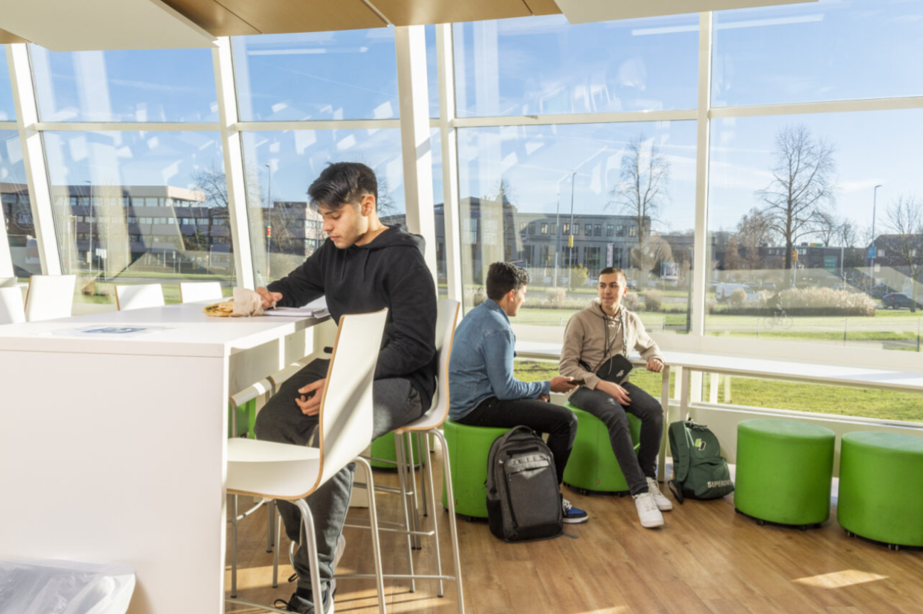

Zorg voor kwaliteit

8.1 Continue verbeteren
Het team wordt uitgedaagd om continue bezig te zijn met verbeteren van onderwijs en begeleiding. Dit gebeurt op basis van de LEAN-methode (weekstart, A3, brownpapers) en door nauw samen te werken in kernteams, waarbij de docenten collectief verantwoordelijk zijn voor de begeleiding en het onderwijs aan onze leerlingen. Dit zorgt voor een wendbare organisatie waarbij maatwerk aan de leerling centraal staat.
Verder zijn er per jaar twee bijeenkomsten met het College van Bestuur, waarin we onze good practices laten zien waar ook studenten en docenten bij aanwezig (kunnen) zijn. In deze bijeenkomsten staat het goede gesprek met elkaar centraal en niet zozeer de verantwoording. De verantwoording is belegd in reguliere overleggen tussen directeur en bestuurslid.

8.2 Tevredenheidsmetingen
De docenten vragen de leerlingen regelmatig naar verbeterpunten voor hun lessen. Daarnaast is er een digitale vragenlijst ontwikkeld om de tevredenheid van de leerlingen te meten. Hiervan wordt een analyse gemaakt en mentoren bespreken deze resultaten in hun klassen. Ook wordt er teambreed bekeken of er binnen de afdeling verbeteracties uitgezet moeten worden. In bijlage 2 is een voorbeeld (over cohort 2024-2025) van de VOAT-brede uitkomsten van het leerlingtevredenheidsonderzoek opgenomen.
Ouders/verzorgers/voogden worden niet door middel van een enquête bevraagd. Dit komt doordat ze vaak uit beeld zijn en onvoldoende Nederlands beheersen. Door ouders veelvuldig uit te nodigen op school en face-to-face contact met ze te hebben, proberen we ze te betrekken en weten we zo ook wat er bij hen leeft.

Medezeggenschap
Binnen VOAT is een klassenvertegenwoordigersoverleg dat periodiek overleg heeft met de directeur en/of de teamleider. Dit zal de komende jaren worden geïntensiveerd. Het doel van dit overleg is om op te halen wat er leeft in de klassen en om verbeterpunten vanuit leerlingen aan te pakken.
Komend jaar worden er koffiemomenten ingepland met leerlingen en de teamleider. Hiervoor kan iedere leerling zich aanmelden.

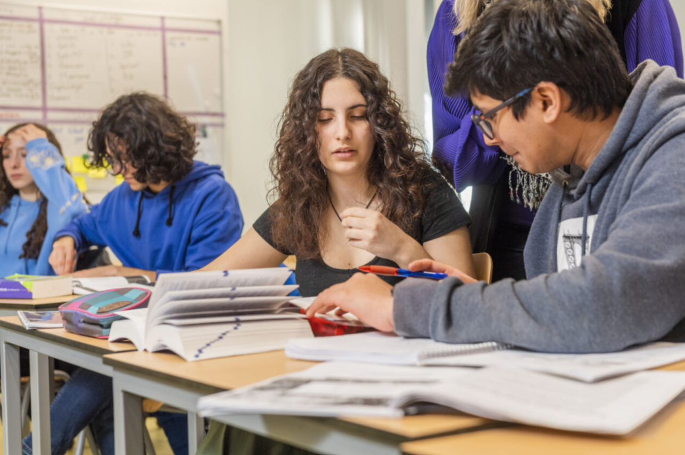

Taalbeleid/NT2 binnen Summa College

10.2 Doel

Doel van het project is om scholen te voorzien in de behoefte aan ondersteuning van anderstalige studenten bij het omgaan met de Nederlandse taal en het volgen van het curriculum én de scholen hierin zoveel mogelijk zelfvoorzienend maken. Oftewel: een gezamenlijke aanpak om anderstaligen succesvol hun opleiding te laten doorlopen en een startkwalificatie te laten behalen.

10.2 Activiteiten en resultaten
Vanuit VOAT is er een projectleider aangesteld. Zij heeft de beschikking over docenten NT2 vanuit VOAT die op locatie (bij een opleiding) of Summa breed NT2-lessen geven aan MBO-studenten met een anderstalige achtergrond. Ook wordt er vanuit de NT2-docenten en de projectleider coaching, advisering en scholing aangeboden.

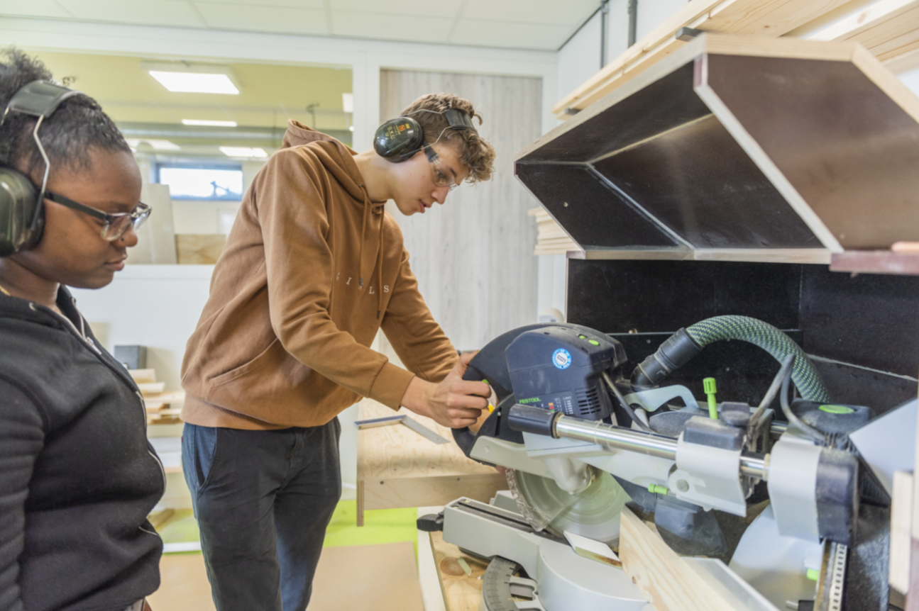

Strategie 2025-2030 Summa College

11.1 Strategie

De strategie van Summacollege is als volgt geformuleerd:
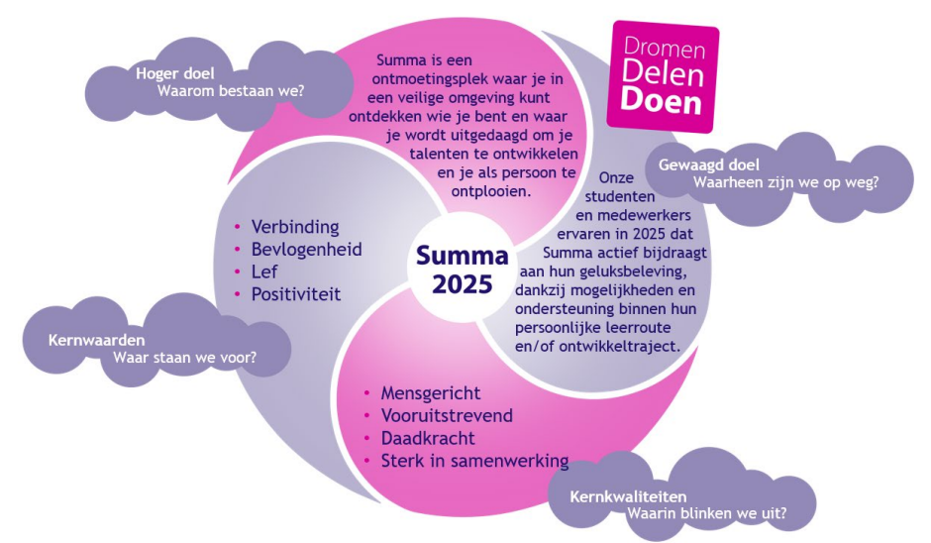
Hoger doel: Summa is een ontmoetingsplek waar je in een veilige omgeving kunt ontdekken wie je bent en waar je wordt uitgedaagd om je talenten te ontwikkelen en je als persoon te ontplooien.
Toelichting: Summa is een veilige, warme en open ontmoetingsplek, waar mensen zich thuis voelen. Waar je jezelf mag zijn. Waar iedereen welkom is, gezien en gehoord wordt en waar je fouten mag maken. Summa is ook een bruisende plek met veel bedrijvigheid en mogelijkheden. Summa is er voor iedereen die zijn of haar talenten wil ontdekken en ontwikkelen en wil werken aan persoonlijke groei, ongeacht functie, leeftijd, afkomst of levensfase. Of we op de goede weg zitten, meten we vooral in termen van geluk. We sturen op het welbevinden en de geluksbeleving van studenten en medewerkers.

Gewaagd doel: Onze studenten en medewerkers ervaren in 2025 dat Summa actief bijdraagt aan hun geluksbeleving, dankzij mogelijkheden en ondersteuning binnen hun persoonlijke leerroute en/of ontwikkeltraject.
Dit realiseren we met de volgende subdoelen:
• In 2025 wordt iedere student die dat wil in staat gesteld een persoonlijke leerroute te volgen, een leven lang, met de eigen talenten en ontwikkelingsbehoefte als uitgangspunt. Docenten zijn daarbij coachend, niet leidend.
• In 2025 ervaren studenten en medewerkers dat er geleerd en gewerkt wordt vanuit een talentenklimaat. Er zijn er geen niveaus meer in opleidingen.
• De werving en selectie van nieuwe medewerkers gebeurt op basis van hun talenten, vaardigheden en ambities. • In 2025 sturen we op het welbevinden en de geluksbeleving van ieder lid van onze community.
• In 2025 is Summa dé leergemeenschap in de Brainportregio waar mensen, bedrijven en instellingen samen leren, innoveren en co-creëren en waar iedereen een leven lang talenten kan blijven ontwikkelen. De persoonlijke/individuele ontwikkeling staat steeds centraal. Iedereen doet dat in eigen tempo volgens een persoonlijke leerroute. Aandacht voor relaties en talenten zijn daarin belangrijk. Autonomie wordt daarbij gestimuleerd, maar er is nadrukkelijk ook voldoende begeleiding voor studenten. Het onderbrengen van studenten in mbo-niveaus past hier niet meer bij. Studenten volgen elk vak op het niveau dat bij hen past. De volgende stap kan zijn het weghalen van schotten tussen de verschillende onderwijsvormen: mbo-hbo-wo.
Kernwaarden en kernkwaliteiten
Kernwaarden komen tot uiting in gedrag. We vinden het belangrijk dat mensen zich met elkaar verbinding (leren kan alleen van en met elkaar), lef (experimenteren, innoveren en fouten maken, daar leren we van), bevlogenheid zijn (passie is de basis voor kwaliteit en ontwikkeling) en positief handelen (denken in mogelijkheden, een fijne sfeer, plezier en liefdevol handelen, maken Summa een plek waar je graag wilt zijn). De kernkwaliteiten (kwaliteiten die ons kenmerken als we op ons best zijn en die we verder willen ontwikkelen) die we hiervoor willen inzetten, zijn mensgerichtheid (hoort bij ‘verbinden’ en is nodig om samen met de ander te groeien en te ontwikkelen), vooruitstrevendheid (vanuit nieuwsgierigheid, gericht op het bereiken van doelen op nieuwe manieren), daadkracht (zaken kunnen realiseren, doelen behalen) en gericht op samenwerken (het gezamenlijke doel op de eerste plaats stellen en zich daar volledig voor inzetten, over de eigen schaduw heen stappen).

11.2 De Pijlers
In dit hoofdstuk worden de ontwikkelingen per strategische pijler beschreven.
Een Leven Lang Ontwikkelen
We integreren het leren en werken zodanig dat volwassenen van 23 jaar en ouder in staat worden gesteld om relevant te worden, te zijn en te blijven op de arbeidsmarkt en te kunnen participeren in de maatschappij. Bij het Summa College blijf je jezelf en jouw talenten ontwikkelen. Summa is de MBO-scholingspartner in de regio Zuidoost-Brabant met kort cyclische en kwalitatief goede opleidingsmogelijkheden die een student in staat stellen zijn eigen leerroute vorm te geven.
Procesvernieuwing
Het doel is dat in 2030 iedere student, ongeacht zijn leeftijd en achtergrond, op ieder moment welkom is om zijn talent, rekening houdend met zijn individuele ambities, te ontwikkelen in een persoonlijk afgestemd studieprogramma en tempo. Dat is wat we bedoelen met de persoonlijke leerroute. Deze flexibilisering vraagt veel van het onderwijs, maar ook van de ondersteunende diensten in ICT, Facilities en (examen)administraties. Samen zullen zij nieuwe processen, procedures en regelingen ontwerpen, zodat onderwijsteams flexibele instroom, doorstroom en uitstroom kunnen realiseren om de individuele studentreis mogelijk te maken.
Waardengedreven organisatie
Het Summa College wil een ontmoetingsplek zijn waar we samen groeien en ontwikkelen en waar iedereen zijn talenten ontdekt. Het vervolg hierop is de introductie van een talentenpaspoort, waarin de groei en ontwikkeling van de persoonlijke talenten worden opgenomen. En uiteindelijk willen we bijdragen aan het geluk van studenten en medewerkers. Dat is in essentie het doel van deze pijler.
Onderwijsinnovatie
Een van de hoofddoelen van onderwijsinnovatie is dat alle opleidingen in 2030 in co-creatie met het bedrijfsleven zijn vormgegeven. Jaarlijks zal het Summa College nieuwe opleidingen moeten starten die de veranderende arbeidsmarkt van ons vraagt.
Duurzaamheid
De pijler duurzaamheid sluit aan bij de uitgangspunten van de Regionale Energiestrategie Metropoolregio Eindhoven (RES MRE) en de 17 duurzame ontwikkelingsdoelstellingen die in 2015 door de Verenigde Naties zijn vastgesteld. Deze uitgangspunten zijn de basis voor een duurzaamheidsovereenkomst en een integrale duurzaamheidsagenda voor het Summa College.

Bijlage 1: LOB programma per profiel
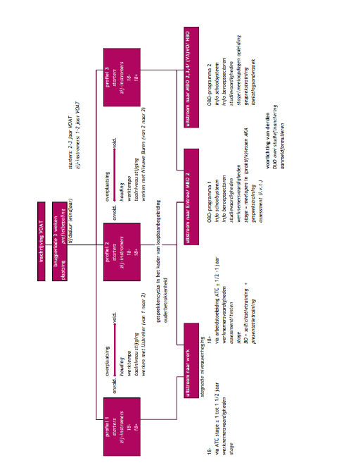

Bijlage 2: Voorbeeld van uitkomsten leerlingtevredenheidsonderzoek

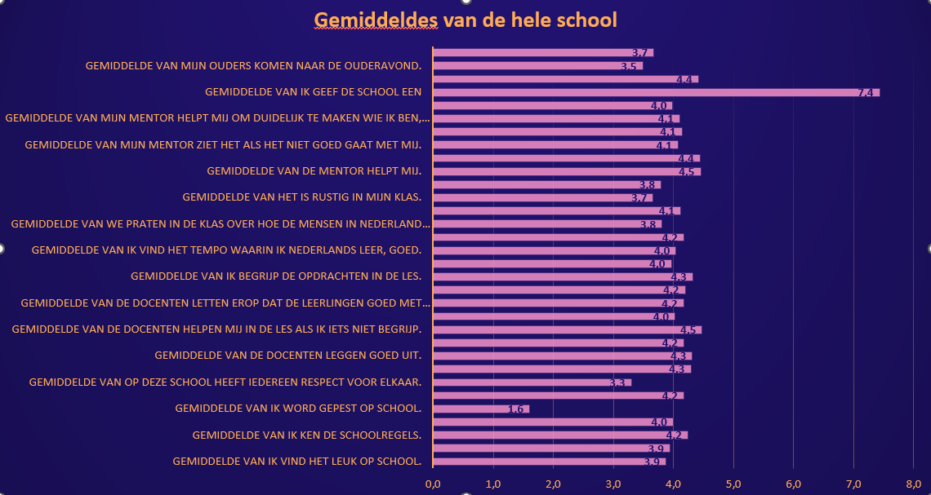
Onderstaand de VOAT-brede uitkomsten van het leerlingtevredenheidsonderzoek van cohort 2024-2025. Het onderzoek is afgenomen op basis van een vijfpuntsschaal. Een uitzondering hierop is de vraag “ik geef de school een…”. Die is afgenomen op een tienpuntsschaal.
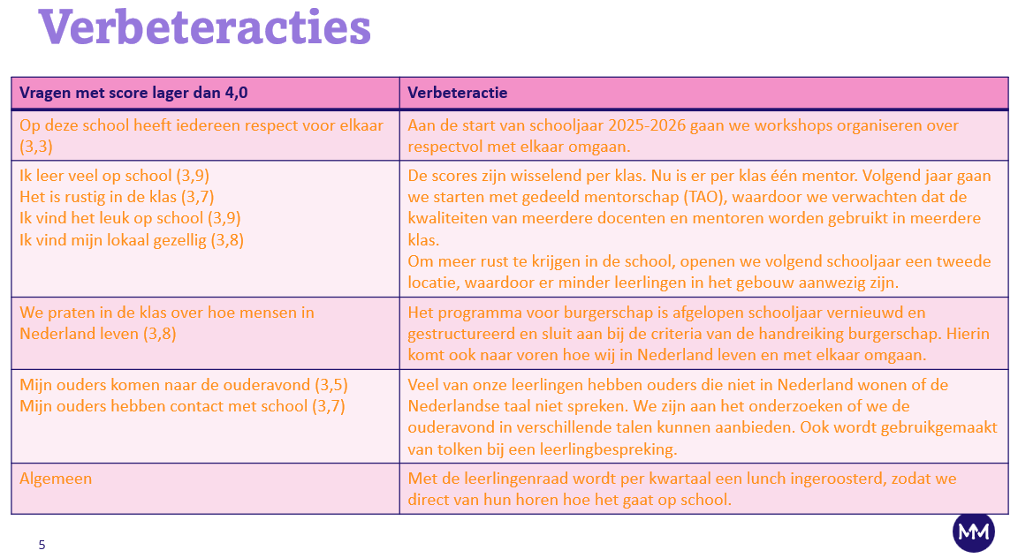

Bijlage 3: Ondersteuningsprofiel VOAT

ALGEMEEN
Gegevens school | Summa College, Summa Plus  Voortgezet Onderwijs AndersTaligen (VOAT)  De Blécourtstraat 1, 5652 GB, Eindhoven  25MB36
Leerwegen/sector | Eerste opvang onderwijs anderstaligen (EOA)
Bijzonderheden | - VOAT is voor de meeste leerlingen de allereerste opvang wat betreft het onderwijs in Nederland. Er bestaat bij deze leerlingen een groot verschil in vooropleiding, capaciteit en culturele achtergrond. De meeste leerlingen zijn tussen de 15 en 18 jaar. Een deel van de leerlingen heeft nooit onderwijs gevolgd in land van herkomst. Indien een leerling wel onderwijs genoten heeft, dan is dat vaak niet te vergelijken met het Nederlandse onderwijssysteem. Een aantal leerlingen is anders alfabeet (beheersen het Latijnse schrift niet) of analfabeet. De veranderingen van cultuur, vluchtverleden en de onbekende situatie in Nederland kunnen een impact hebben op de leerlingen;  - De groepen zijn op basis van capaciteiten samengesteld naar voorbeeld van de routes van LOWAN. Na een brugperiode starten ze in één van de routes/uitstroomprofielen;  - Er is een ruime diversiteit aan culturele en religieuze achtergronden. Ook de thuissituatie (wel of geen ouders, in opvang of gehuisvest) is zeer divers;  - Een (groot) deel van de leerlingen heeft te maken met psychische problemen vanwege vluchtverleden/achtergrond;  - Door het aanbieden van diverse lessen (bij uitstek de MOR-lessen; Burgerschap en NT2) gerelateerd aan de Nederlandse cultuur, willen we de integratie in de Nederlandse samenleving bevorderen;  - Voorwaarde is dat leerlingen eerst ‘landen’ en zich veilig voelen om weer tot leren te komen.  Bovenstaande vraagt veel van medewerkers. Vaardigheden op het gebied van differentiëren en improviseren qua didactiek en pedagogiek, klassenmanagement, groepsdynamiek, reflectie maar ook mentale weerbaarheid die verder gaan van een medewerker/docent dan binnen een reguliere VO-setting gevraagd wordt.  Concreet kan hierbij gedacht worden aan:  - Omgaan met ‘emotioneel beschadigde’ leerlingen (en ouders) en het daarbij horende gedrag. Hierbij is de aanname dat alle leerlingen hebben blootgestaan en nog steeds blootstaan aan ingrijpende levensgebeurtenissen (life-events). De leerlingen kunnen daarom in meer of minder mate getraumatiseerd zijn. Als gevolg daarvan kunnen zij gedragsproblemen van uiteenlopende aard vertonen in de groep (zowel internaliserend als externaliserend);  - Onvoldoende tools en doorverwijsmogelijkheden hebben om met de problematieken om te kunnen gaan. Hierdoor kan het gevoel ontstaan voortdurend te kort te schieten en op de tenen te moeten lopen. Dit vergt extra energie van medewerkers;  - Het constant zoeken naar een balans tussen aandacht en investeren in onderwijskundige zaken en de aandacht voor sociaal-emotionele ontwikkeling;  - Omgaan met spanningsveld tussen verbinding en afstand, waarbij de uitdaging is een gezonde afstand te hebben en te houden tot de leerlingen;  - Omgaan met motivatieproblemen van leerlingen. Lang niet altijd wordt de zin van onderwijs ervaren.  Binnen deze setting is het noodzakelijk intensieve contacten te hebben met externe partners zoals Nidos, Wij-Eindhoven en COA. Voor de leerlingen onder toezicht van Nidos, verloopt de doorverwijzing naar jeugdarts en andere hulpverlening via hen. Voor de leerlingen met ouders in Nederland, loopt de inzet van hulpverleningsinstanties via Wij-Eindhoven of de huisarts.  Bijzonder aan het eerste opvangonderwijs binnen VOAT:  - Groot NT2 aanbod  - Alfabetisering  - In korte tijd zelfredzaam in de Nederlandse samenleving  - Een grote range aan ‘onderwijstypen’: van praktijkonderwijs tot VWO  - Regionale functie  - Verdeling van leeftijden in het Eindhovens: 12-15 ½ jaar Global College en van 15 ½ tot 18/19 jaar VOAT  - Een VO binnen een MBO met veel doorstroom naar het MBO. Leerlingen zitten in een gebouw waar de Entree-opleiding zit waardoor de eventuele stap naar Entree klein is en er gebruik gemaakt kan worden van de praktijkomgeving;  - Drempelloos  - Continue instroom  - Gezien de leeftijd wordt er intensief aandacht besteed aan de loopbaan, stages (ook interne stages Lokaal Plus) en het toeleiden naar (begeleid) werk. Laatste in samenwerking met de praktijkschool Eindhoven;  - Leerlingen krijgen praktijk aangeboden binnen de school. Hiermee kunnen zij zich oriënteren op de loopbaan maar kunnen we ook leerlingen redzamer maken (koken, techniek);  - Individuele begeleiding op pedagogisch en didactisch gebied  - Integratie sociale vaardigheden binnen de Nederlandse cultuur  - Multicultureel  - Vertegenwoordiging van nationaliteiten als afspiegeling van de problemen in de wereld  Belangrijkste kwaliteitsaspecten van dit type onderwijs:  - De aangeboden leerinhouden zijn gericht op de brede ontwikkeling van de leerlingen en de voorbereiding op vervolgonderwijs of arbeidsmarkt en samenleving;  - Het schoolklimaat wordt gekenmerkt door veiligheid en respectvolle omgangsnormen;  - Docenten stemmen aanbod, instructie, verwerking, methodiek en onderwijstijd af op verschillen in ontwikkeling en niveau van leerlingen;  - De docenten volgen systematisch de vorderingen van de leerlingen;  - De school zorgt systematisch voor behoud of verbetering van de kwaliteit van haar onderwijs;  - Het uitstroomprofiel (leerroute) van de leerling bepaalt het uitstroomperspectief. De ontwikkeling hierin wordt gevolgd en daar waar nodig bijgesteld;  - Voor leerlingen met een ondersteuningsbehoefte wordt extra ondersteuning ingezet;  - Inspectiekader Voortgezet Onderwijs EOA.
Brugperiode | Meerdere keren per jaar starten we een brugperiode waarin nieuwe leerlingen kunnen starten. Deze periode bestaat uit een verlengde intake en heeft een aantal doelstellingen:  - Eerste kennismaking met school, Nederland en het Nederlands;  - Bepalen van de leercapaciteiten van de leerlingen en daarmee het profiel waarmee het traject (uitstroomrichting) kan worden vastgesteld;  - Bepalen wat het niveau is (Rekenen, Nederlands);  - Voorbereiden op instroom in de profielgroepen;  - Een warm welkom te heten en ze te introduceren in een veilige en plezierige leeromgeving.  Advies  Iedere leerling die in een brugperiode zit, krijgt een passend uitstroomadvies (profiel) dat gebaseerd is op een aantal aspecten, te weten:  - Toets- en testresultaten;  - Leervermogen/schoolse vaardigheden;  - Afweging van de vooropleiding;  - Beheersingsniveau van de Nederlandse taal en het rekenen;  - Inzet, werkhouding en motivatie.
Routes LOWAN  Profielen | We onderscheiden binnen VOAT 3 profielen en daarmee 3 routes (zie ook de landelijke leerlijnen voor nieuwkomers op de LOWAN-site).  Is een leerling niet of anders gealfabetiseerd, dan wordt deze eerst geplaatst in een alfabetiseringsgroep. Als de alfabetisering verwezenlijkt is, kan de leerling in één van de 3 profielen geplaatst worden.  Profiel 1  Deze doelgroep is moeilijk lerend. Zo heeft deze leerling bijvoorbeeld veel sturing van de docent nodig, is hij snel afgeleid van een taak, voert deze leerling alleen duidelijk gestructureerde taken uit en onderschat of overschat hij zichzelf vaak. Het betreft vaak geen onwil bij deze leerlingen maar ze krijgen hun leven vaak niet gestructureerd omdat ze dat niet kunnen. Binnen het Nederlandse systeem lijken deze leerlingen op de leerlingen uit het praktijkonderwijs. De leerlingen stromen over het algemeen door naar Inburgering en/of werk. Een reguliere vervolgopleiding is geen optie.  Profiel 2  Deze doelgroep is gemiddeld lerend en vooral praktisch lerend. Als een taak bijvoorbeeld te moeilijk wordt, kunnen ze afhaken. Deze leerlingen moeten ook het leren nog leren en hebben veel herhaling nodig, vooral in het beginstadium, voordat nieuwe informatie wordt toegepast. Deze leerlingen zijn in staat om (eenvoudige) meervoudige instructies uit te voeren en zijn vaak gericht op een praktische aanpak (doen het vaak goed op stage). Het betreft een brede doelgroep, waarvan het merendeel vergelijkbaar is met VMBO basisberoepsgerichte leerweg, die kan instromen in de Entree of mbo-niveau 2.  Profiel 3  Deze leerlingen zijn boven gemiddeld en snel lerend. Zij kunnen bijvoorbeeld met minder gestructureerde opdrachten aan de gang, kunnen meervoudige/complexere instructies aan, maken bijvoorbeeld gebruik van hulpbronnen en kunnen geconcentreerd werken. Het betreft een hele brede doelgroep die uit kan stromen naar de bovenbouw van het VMBO kader/gl/t en havo of naar de hogere niveaus van het MBO: 3 en 4. Door de leeftijd van onze doelgroep vindt er eerder een aansluiting plaats met bijvoorbeeld het VAVO en hogere niveaus van het MBO. Een enkele leerling gaat naar het VWO of HBO.  Uitstroom  Leerlingen worden gezien de leeftijd niet vaak op regulier voortgezet onderwijs of speciaal onderwijs geplaatst. Uitstroom richting onderwijs is vooral op het MBO gericht, VAVO, Inburgering en een enkele VO-school. Uitstroom naar werk (en Z-route Inburgering) wordt ondersteund vanuit de school. Uitstroom naar begeleid/beschut werk of dagbesteding wordt ondersteund door externen (werk: praktijkschool).
Groepsgrootte | Alfabetisering: 12  Profiel 1: 14  Profiel 2 en 3: 18
Percentage leerling met indicatie | Binnen VOAT zijn er geen geïndiceerde leerlingen omdat het vaststellen van de indicatie bemoeilijkt wordt door taalachterstand en het feit dat deze leerlingen al wat ouder zijn en dan terecht komen in Z-route Inburgering en/of begeleid/beschut werk.
Aard van de begeleiding: specifieke kenmerken van de didactiek | NT2-didactiek is bepalend voor alle lessen Nederlands daarnaast wordt er in alle andere vakken taalgericht onderwijs gegeven. Voor het vak NT2 zijn de leerroutes (LOWAN) bepalend. Vanuit deze leerlijnen en wordt er gewerkt naar de NT2-streefniveaus (A1, A2, B1, B2). Voor alfabetisering is er een aparte leerlijn.  Dat betekent in alle vakken dat:  - Er gedifferentieerd wordt (tempo en leerstof);  - Er veel aandacht is voor het leren van het Nederlands;  - Nederlands de voertaal is in alle lessen;  - Visualisering, concretisering, voordoen, leren buiten de school, uitstapjes, (correcte) vereenvoudiging van het Nederlands belangrijke elementen zijn in de lessen;  - Naast het leren van het vak, het redzaam worden en het functioneel inzetten van het geleerde van belang is;  - Er is kleine groepen gewerkt wordt (maximaal 18 leerlingen);  - Afhankelijk van de route/het profiel, meer of minder praktijk en/of theorie opgenomen is in de lessentabel (zie voor verdere inhoud het schoolplan 2021-2025).  Tot slot hebben lessen Loopbaanbegeleiding en oriëntatie en (interne) stages een belangrijke plek binnen het aanbod van leerlingen (gezien de leeftijd) die uit gaan stromen naar vervolgonderwijs en werk. De mentor heeft in de eerste lijn een taak hierin.
Aard van de begeleiding: specifieke kenmerken van de pedagogiek | - De mentor is de eerste in de lijn van de begeleiding en is eerste aanspreekpunt voor de leerlingen van zijn/haar mentorklas. Ook voor de ouders/verzorgers/voogden en instanties (‘de keten rondom de leerling heen’), is de mentor het eerste aanspreekpunt.  - Bij VOAT hebben we bewust voor een koppeling van NT2 docentschap en mentoraat gekozen. De mentorklas is ook de klas waarin NT2 gegeven wordt. De mentor, en tegelijkertijd NT2 docent, ziet zijn/haar leerlingen het meest van alle docenten.  - De leerlingbegeleiders ondersteunen de mentoren in de begeleiding van de leerlingen.  - De pedagogisch conciërges zijn het eerste aanspreekpunt voor leerlingen in de openbare ruimtes van het gebouw en zij houden toezicht (en worden opgeroepen bij calamiteiten).  - We staan voor inclusief onderwijs. Verbondenheid staat centraal binnen de school: studenten moeten ervaren dat mensen aan de frontlijn daadwerkelijk om hen geven. Ze moeten het gevoel krijgen dat ze iemand zijn en dat ze worden gewaardeerd. Dit alles in een veilig en positief pedagogisch klimaat waarbij de nadruk ligt op een positieve benadering van de student.  - Daarbij wordt een uitdagend en contextrijk leerklimaat vormgegeven voor de studenten. De beste resultaten worden bereikt als er een gezonde leerdruk is. Summa Plus biedt passend onderwijs met intensieve begeleiding en persoonlijke aandacht. In de context van kleine groepen, kleinschaligheid binnen het gebouw (kennen en gekend worden) en kernteams met een vaste coach of mentor voor elke student. Summa Plus heeft een groot netwerk met zorginstellingen, waardoor de reikwijdte en het sociale vangnet hoog is.  - We streven naar een leergemeenschap waarbinnen we leren van en met elkaar en het belang van sociaal gedrag en samenwerken benadrukken.  - De leeromgeving sluit zo veel mogelijk aan bij de leefwereld van studenten en daagt de studenten uit om te gaan leren (bijvoorbeeld door inzet ICT-middelen, praktijkomgevingen etc.)  - De student met zijn specifieke behoeften is het uitgangspunt voor het onderwijs en de begeleiding.  - Een open sfeer, verbinding en positieve benadering  - Binnen onze school streven we ernaar om een gevoel van autonomie bij de student verder te ontwikkelen, dit gevoel te stimuleren en/of te bevestigen. We willen hen bagage meegeven om in de toekomst zelfstandig en zelfredzaam te kunnen werken.  - Algemene maatschappelijke en morele ontwikkeling  Het bespreekbaar maken en het leren vormen van een eigen houding en mening over diverse maatschappelijke onderwerpen zien wij als effectief middel en wezenlijke taak van ons onderwijs.  Daarnaast doen we een beroep op het aanbod van Lumens in allerlei projecten en activiteiten om weerbaarheid bijvoorbeeld te vergroten. Maar zijn we ook actief met de gemeente om onze leerlingen te bewegen en te faciliteren richting sport (zwemmen bijvoorbeeld) en deelname aan verenigingen.  Tenslotte organiseren we zelf activiteiten waarin we juist niet met de alledaagse schoolse zaken bezig zijn maar vooral de maatschappij, het leven of een actualiteit binnen de school brengen.
Betrokkenheid leerling bij onderwijs | - Gesprekken met leerlingen  - Activiteiten die door leerlingen georganiseerd worden  - Leerlingenraad
Betrokkenheid ouders/verzorgers | - Informatieavond ouders  - Gesprekken met verzorgers/ouders
Interne specialisten | Naast de eerstelijns zorg voor leerlingen door mentoren, kan men gebruik maken van de 2e lijn te weten het team leerlingbegeleiders en het zorgteam. In het zorgteam participeren de volgende deskundigen:  - Leerlingbegeleiders  - School Maatschappelijk Werker  - Medewerker Passend onderwijs  - Op afroep: specialisten Studentenbegeleiding Summa breed, jongerenwerker, coaches, andere hulpverleningsinstanties, leerplicht, vertrouwenspersoon etc.
BASISZORG
Aannamebeleid | Toelatingsnormen  - De leerling heeft een vast woon- en verblijfsadres  - De leerling kan onderwijs in een groep volgen  - De leerling brengt de veiligheid van de omgeving niet in het gedrang  - De leerling is in staat zicht te ontwikkelen en kan informatie opnemen en verwerken  - De leerling beheerst onvoldoende Nederlands om rechtstreeks in te stromen in regulier onderwijs  - De leerling is, in principe, tussen de 15 en 20 jaar oud  - Aan de vooropleiding worden geen eisen gesteld  - Instroom is meerdere keren per jaar mogelijk  - Alle leerlingen volgen dagonderwijs
Signaliseringssysteem (bij problemen/belemmeringen) | Er zijn vaste momenten waarop toetsen afgenomen worden (onder andere TOA). En het verzuim wordt gevolgd.  Wanneer belemmeringen en/of problemen worden gesignaleerd wordt daarop actie genomen door inzet van extra aandacht (bijvoorbeeld door middel van gesprekken) of door inzet van de leerlingbegeleiders/het zorgteam.
Leerlingvolgsysteem | De groei van de leerling wordt aangetoond door: toets- en testresultaten en de voortgang (in Eduarte). In het volgsysteem staan alle gegevens van de leerlijnen zoals rapporten, rapportages, verzuimoverzicht, gespreksnotities en afspraken. Indien de leerling een handelingsplan heeft, is dit terug te vinden in zijn/haar dossier.
Leerling besprekingen | De mentor neemt om de 5/6 weken samen met de leerlingbegeleider de leerlingen door. Leerlingbegeleiders zijn sowieso laagdrempelig aanspreekbaar voor mentoren. Vier keer per jaar is er het klassenhartoverleg. Het klassenhart is een leerlingbespreking, waarin alle leerlingen besproken worden, zowel de leerlingen waar aandachtspunten voor zijn als leerlingen waar geen aandachtspunten voor zijn. Het doel is om de mentor input te geven voor de coachgesprekken en waar nodig het onderwijsprogramma aan te passen.
Inzet van externe hulpverleners | De school heeft via de leerlingbegeleiders en School Maatschappelijk Werker goede afspraken met externe hulpverleners en onderhoudt nauwe banden met belangrijke samenwerkingspartners als leerplichtambtenaar, Nidos en Wij-Eindhoven.
Informatieprotocol | Er is een studentenstatuut Summa Plus (2024) waarin vastgelegd is op welke wijze de contacten met verzorgers/ouders indien zich problemen voordoen.
Zorgaanbod | VOAT heeft de zorgstructuur vastgelegd in het schoolplan en het studentenstatuut. Op het gebied van zorg en het pedagogische klimaat en de aanpak zijn er regelmatig trainingen. In schooljaar 24-25 worden alle medewerkers getraind in het omgaan met ongewenst gedrag en agressie bijvoorbeeld. Er is een meerjarenscholingsplan Summa Plus.
Veiligheid | Er is een veiligheidsplan Summa breed en op locatie is er een preventiemedewerker die samen met de directeur verantwoordelijk is voor de veiligheid in het gebouw. Er vinden in dit kader ook bijvoorbeeld ontruimingsoefeningen plaats.
ONDERSTEUNING SCHOOLSPECIFIEK
Didactiek/pedagogiek | Begeleiding  Doordat de omgeving voor deze leerlingen recent ingrijpend veranderd is (vanwege emigratie naar Nederland) betekent dit dat er extra ondersteuning en begeleiding geboden wordt (zie verder specifieke didactiek en pedagogiek).
(Taal)onderwijs | - NT2 didactiek  - Taalgericht vakonderwijs  - Het aanleren van schoolse vaardigheden  - Het integreren in de Nederlandse samenleving  - Alfabetisering  - Zelfredzaam maken  - Het stimuleren van sociale vaardigheden
Rekenen/wiskunde | - Rekenen voor analfabeten  - Rekenen in de 3 routes  - Wiskunde in route 3
Dyslexie/dyscalculie/NLD | Niet te toetsen in verband met het feit dat:  - Er te weinig informatie is over achtergrond van de leerling en het ontbreken van relevante schoolgegevens uit het land van herkomst;  - Er onvoldoende adequate toets mogelijkheden zijn voor anderstalige leerlingen.
Sociaal emotioneel | Begeleiding  De basisbegeleiding is het creëren van een veilige en vertrouwde leeromgeving. Dit wordt bereikt door:  - Structuur en regelmaat  - Gebruik maken van culturele verschillen  - Kleine stappen in het leerproces  - Korte instructiemomenten  - Veel aandacht voor (individuele) vragen  - Werkvormen gericht op samenwerking  - Positieve aandacht
Faalangst/sociale zekerheid/werkhouding/  motivatie/ASS, ADHD, autisme | Vanwege de taalachterstand en de complexiteit van de achtergronden van de doelgroep kunnen de problemen in de linker kolom onvoldoende begeleid worden.  Vanuit de contacten met de mentor worden regelmatig gesprekken gevoerd met de leerling. Als doorverwijzing nodig is, wordt deze gerealiseerd via de leerlingbegeleider.
Fysiek | Begeleiding
Visueel, auditie, motorisch | Mentor, leerlingbegeleider en School Maatschappelijk Werker.
Langdurig ziek | Mentor, leerlingbegeleider, indien nodig GGD en leerplichtambtenaar
Zorg bovenschools | Begeleiding
Begeleid werken/beschutte werkplek/participatiebaan | Samen met de praktijkschool Eindhoven hebben we een samenwerking waarin onze leerlingen toe geleid worden naar een (beschutte) werkplek. Door inzet van hun begeleiding in het arbeidstrainingscentrum, hun inzet van de diagnose en het trainen werknemersvaardigheden, het begeleiden van de stageplaats en eventueel begeleiden naar een participatiebaan.
Entree NT2 | Onze leerlingen hebben de mogelijkheid binnen eenzelfde gebouw de Entree opleiding te volgen in een langzamer tempo en met extra aandacht voor taal.
Extra NT2 | Leerlingen die vanuit ons VOAT doorstromen naar één van onze mbo-scholen van Summa, kunnen een beroep doen op extra NT2-ondersteuning.

